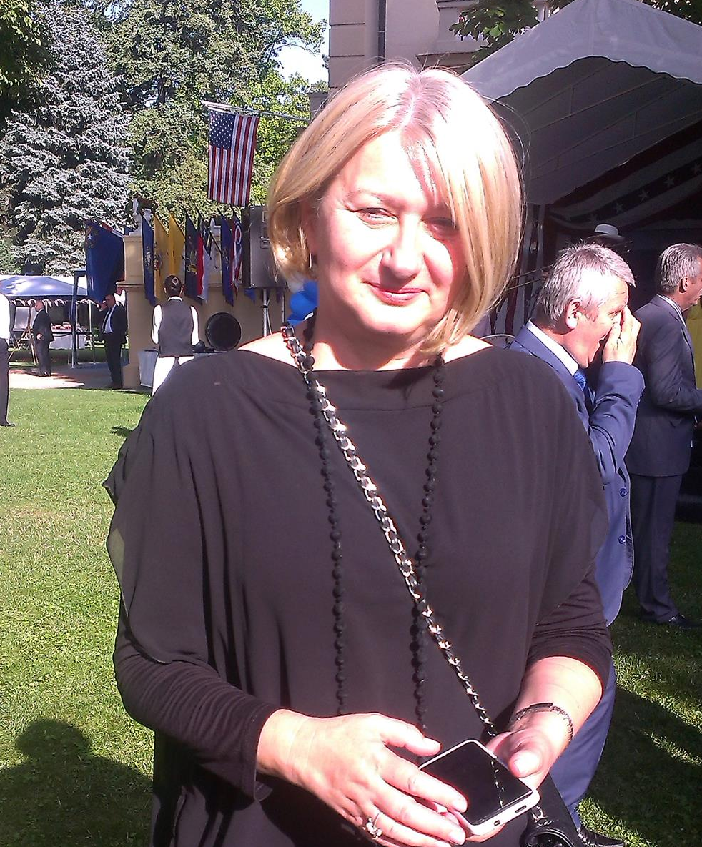

CV

LIČNI PODACI

Ime i prezime | Snežana R. Vuković
Datum i mesto rođenja | 26. maj 1964. Kruševac
E-mail | snezanavukovic2@gmail.com  snezana.vukovic@mpn.gov.rs
Kontakt telefon | +381 64 140 98 05  +381 64 8134075
Kontakt adresa | Privatna: Stojana Stoleta Aranđelovića 9/16, Beograd  Službena: Nemanjina 22-26  Beograd
Web site | www.mpn.gov.rs

OBLAST DELOVANJA

Profesija  . | PSIHOLOG-zaposlena u MPNTR
Oblast ekspertize | Edukacija, Strateško planiranje, Oblast upravljanja stresom, Rodna ravnopravnost i borba protiv porodičnog/rodnog nasilja, Bezbednost dece i prevencija nasilja, Bezbednost dece u saobraćaju, Upravljanje ljudskim resursima i timovima, Inkluzivno obrazovanje
Oblast aktivizma | Edukacija za strateško planiranje; Rodna ravnopravnost i borba protiv rodno zasnovanog nasilja; Demokratizacija obrazovanja i edukacija o ljudskim pravima, itd.

OBRAZOVANJE

Nivo | Institucija | Oblast | Godina sticanja zvanja
Doktorat | Filozofski fakultet u Nišu | Porodična pedagogija | Očekuje odbranu disertacije Vaspitni stilovi roditelja u kontekstu porodične funkcionalnosti i stresa roditeljske uloge
Master, magistratura | Tehnički fakultet Mihajlo Pupin | Upravljanje i organizacija sistema obrazovanja/Upravljanje stresom u školi-modeli i prevencija | 2004.
Specijalizacija | Tehnički fakultet Mihajlo Pupin | Upravljanje i organizacija sistema obrazovanja | 2000.
Fakultet | Filozofski fakultet u Beogradu | Psihologija | 1989.

Oblast | Institucija | Period trajanja
Edukacija iz oblasti Geštalt savetovanja | Geštalt centar M.Kostić,Beograd, | Septembar 1992-sept.1993/ 2 semestra
Alumni program-Edukacija za lidere u oblasti borbe protiv rodno zasnovanog nasilja | Ambasada USA | Tri nedelje /Chicago  Januar-februar 2011
Alumni program-Edukacija za lidere u oblasti decentralizacije obrazovanja | Ambasada USA | Dve nedelje,april/maj 2014.Florida
Trening trenera za Porgram osnaživanja porodice u oblasti prevencije HIV, droge, kriminala kod mladih 10-14 godina | Kancelarije UN za borbu protiv droge i kriminala - UNODC | 2012.  Trener moderatora i moderator
Obuka za izradu izveštaja o CEDAW konvenciji | Ministarstvo rada i soc. Politike | 2007/8
Učešće u obuci /Stokholm-Švedska u okviru projekta “Borba protiv seksualnog i rodno zasnovanog nasilja” | Ministarstvo rada i soc. Politike | 2009-10 jedna nedelja
Delegat iz Srbije u “Learning, Memory and Narratives in a Changing World” | Swedish Institute | 2011-jedna nedelja
Međunarodna obuka: „Statistika u strategijama za smanjenje siromaštva“ | Švedska agencija za međunarodnu saradnju i razvoj (SIDA) | Tri modula  ( septembar 2006- april 2007.)
Trening za državne službenike o pravima nacionalnih manjina | OEBS | 12 dana,2005-06.
Oblast: Godišnje operativno planiranje u državnoj upravi - trening | GOP projekat, Služba za upravljanje kadrovima, Vlada Republike Srbije | 2007-4 modula
Workshop on Planning for Individual Professional Development and School Improvement | Kultur kontakt Austria &MOES Republic of Serbia,  SEDP (Serbia Educator Development project),University of Calgary – Canadian International Development Agency (CIDA) | 40 sati - 2004.
“Project management for school development team” | Kultur kontakt Austria, SDC Switzerland & Serbian Ministry of Education | 2004.

DODATNA ZNANJA

Strani jezici | Engleski-srednji nivo
Rad na računaru | MS Windows, MS Office
Druga znanja | Vožnja automobila, položen ispit za rad u organima državne uprave, položen ispit za prosvetnog savetnika, položen ispit za prosvetnog inspektora-HOLANDSKI INSPEKTORAT ZA OBRAZOVANJE, trener iz raznih segmenata psihologije, edukacije i menadžmenta

PROFESIONALNO ISKUSTVO (počevši od poslednjeg angažmana)

Naziv i mesto institucije/preduzeća | Ministarstvo prosvete, nauke i tehnološkog razvoja RS
Pozicija | Načelnik odeljenja – viši savetnik
Period | 2009-2015.
Opis aktivnosti | Rukovodi, planira i organizuje rad Odeljenja, koordinira rad državnih službenika i pruža stručnu pomoć službenicima, priprema, prati i analizira strategije razvoja drugih ministarstava, sarađuje sa stručnim zavodima, Nacionalnim prosvetnim savetom radi implementacije razvojnih promena u obrazovanju i pripreme zakonskih mera i akata, koordinira poslove iz oblasti dmokratizacije obrazovanja, poštovanja ljudskih prava, oblast rodne ravnopravnosti i prevencije nasilja
Naziv i mesto institucije/preduzeća | Ministarstvo prosvete i sporta RS
Pozicija | Savetnik za strategiju i razvoj obrazovanja
Period | 2002-2009.
Opis aktivnosti (do 5 redova) | Analizira opšta pitanja koncepcije obrazovanja, planira strategije razvoja svih nivoa obrazovanja u skladu sa međunarodnim konvencijam, učestvuje u međusektorskim telima i radnim grupama i edukuje druge o strateškom planiranju, akcionim planovima,koordinira decentralizaciju obrazovanja
Naziv i mesto institucije/preduzeća | Gimnazija Kruševac
Pozicija | Psiholog (stručni saradnik)
Period | 1994-2002.
Opis aktivnosti (do 5 redova) | Prati razvojne promene učenika, učetvuje u radu organa i tela na školskom i lokalnom nivou kojima unapređuje rad škole, saradjuje sa učenicima, roditeljima i nastavnicima
Naziv i mesto institucije/preduzeća | Specijalna škola V.Nikolić Kruševac
Pozicija | Psiholog (stručni saradnik)
Period | 1990-1994.

REZULTATI
* Rezultati i druga značajna dostignuća koja ste ostvarili u okviru vaše profesije, oblasti ekspertize ili oblasti društvenog aktivizma
Stručni radovi i knjige:
- Vuković, S. (1990). Vrednosne orijentacije nastavnika osnovne škole, časopis Inovacije u nastavi ,broj 4/1990, strana 226-230
- Vuković, S. (2005). Startegijski mendžment kao kvalitetni razvojni koncept, Međunarodna naučno-stručna konferencija Savremene informatičke i obrazovne tehnologije i novi mediji u obrazovanju/ Sombor
- Vuković, S. (2005), Upravljanje stresom u procesu vaspitanja i obrazovanja/ modeli i prevencija, (stručna knjiga), izdavač JNIP Prosvetni pregled, Beograd,2005.
- Vuković, S. (2006). Strategija za smanjenje siromaštva u obrazovanju dece, Konferencija Pedagoška istraživanja i školska praksa, Institut za pedagoška istraživanja, Beograd,.
- Vuković, S. (2006). European Year of Citizenship through Education: Achievements, difficulties and lessons for the future,Council of Europe member States, Concept Paper on the European Year of Citizenship through Education,
- Vuković, S. (2006). Demokratija kroz obrazovanje u Srbiji i regionu, Regionalna konferencija u organizaciji Instituta za pedagoška istraživanja i Saveta Evrope,
- Vuković, S. (2009). Upravljanje posledicama stresa u školi, Pedagogija, broj 1/2009, Београд, страна 90-96.
- Vuković, S. (2009). Upravljanje u vaspitanju i obrazovanju, Pedagogija, broj 2/2009, Београд,
- Vuković, S. (2009). Upravljanje u vaspitanju i obrazovanju, Zbornik radova naučno-stručnog skupa sa međunarodnim učešćem, Tehnika i informatika u obrazovanju – TIO 2010
- Vuković, S. Jašić. S (2011). Upravljanje procesima u obrazovnom sistemu, Zbornik radova naučno-stručnog skupa sa međunarodnim učešćem, Tehnika i informatika u obrazovanju – TIO 2011.
- Vuković, S. (2011). Stres nastavnika u Srbiji, Vzgoja izobraževanje,broj XLII/2011.,Zavod Republike Slovenije za šolstvo, Ljubljana, 2011.
Realizovani projekti:
- Koordinator projekta Decentralizacion in Serbia, World Bank 2005-2006;
- Koordinator projekta ERONA Eliminacija rodnog nasilja /USA ambasada - Project SRB100-12-GR-353 Implementation of Prevention Program against Violence in Serbian Education System , 2012.
- Asistent menadžera u projektu saradnje Švajcarske i Srbije: Professional Development for Education Personnel, (Profesionalni razvoj nastavnika), 2007-2009.
- Nacionalni koordinator EDC/HRE u Savetu Evrope (obrazovanje za demokratsko građanstvo i ljudska prava), od 2010.
- Koordinator PROJEKTA Ministarstva prosvete I MUP –Bezbednost učenika-bezbednosna kultura mladih (obučeni prosvetni savetnici I policijski službenici za rad sa svim učenicima 5.razreda, traje već 5 godina)
- Stručni konsultant za izradu i uvodjenje Prosvetnih kartona u obrazovni sistem Srbije
- Koordinator projekta Simulacije zakonodavnog procesa - sednice Narodne skupštine Republike Srbije Ministarstvo prosvete RS u saradnji sa Narodnom skupštinom RS i Misijom OEBS-a u Srbiji (2007/08)
- Koordinator projekta Ministarstva prosvete RS i Ministarstva unutrašnjih poslova: Saradnja koordinatora policijskih službenika i prosvetnih savetnika u procesu unapređivanja bezbednosti učenika (od 2007.)
- Član Regionalne mreže za zastupanje u vezi obrazovanja Roma u zemljama Zapadnog Balkana, 2007
- Član međuresorne radne grupe za izradu projekta Ministarstva provete RS za predpristupne fondove EU (IPA) u saradnji sa Ministarstvom finansija RS(2007/08)
- Učestvovala u pripremi predloga projekta Ministarstva prosvete projekta u saradnji sa Svetskom bankom DELIVERY of IMPROVED Local Services (DILS) PROJECT (2007/08)
- Izveštavala o preporukama CEDAW komiteta u više navrata za oblast obrazovanja
- Trener za: Inkluzivno obrazovanje,Strateško planiranje,Upravljanje stresom dece, nastavnika I roditelja, itd.
- Prvi mentor u pilotiranju projekta Škola bez nasilja, a kasnije u radu sa drugim školama
- Trener u Programu osnaživanja porodica UNDOC I MPN
- TRENER U SLUŽBI ZA UPRAVLJANJE KADROVIMA VLADE RS (Autor dva programa :Donošenje odluka I timski rad; Upravljanje stresom)

Nagrade i priznanja
Povelja zahvalnosti Filološkog fakulteta u Beogradu za podršku i unapređivanje razvoja jezika i kulture, 2014.

ČLANSTVO U ORGANIZACIJAMA

Tip organizacije | Naziv organizacije | Pozicija | Period
Profesionalno udruženje | Člаn Bаze 1500 stručnih ženа Srbije- Ženskа vlаdа | Član | 2011
Upravni i/ili nadzorni odbor | Savet Evrope, projekat Regional support for inclusion Education | Član UO | 2013-
Politička organizacija | Ne
Savetodavno telo  * Savet, ekspertska grupa, radna grupa i sl. | Savet za ravnopravnost polova Vlade RS | Zamenik člana | 2006/7.
 | Mreža nacionalnih EDC/HRE (prava deteta i demokratsko građanstvo)koordinatora u Savetu Evrope | Nacionalni koordinator | Od 2010.
 | Multisektorsko koordinaciono telo Vlade RS za sprovođenje Nacionalnog Akcionog Plana do 2015.godina za primenu Rezolucije 1325 Saveta bezbednosti ujedinjenih nacija-Žene, mir, bezbednost u RS | član | Od 2011/12
 | Savet za ruralni razvoj u RS | član | 2011.
 | Član Radne grupe za usklađivanje aktivnosti predsedavanja Republike Srbije Organizacijom za evropsku bezbednost i saradnju (OEBS) | član | 2014.
 | Radna grupa za brigu i čuvanje mladih vozača i učesnika u saobraćaju | član | 2014-
 | Člаn Pregovаrаčke grupe RS zа poglаvlje 26: Obrаzovаnje i kulturа (autor prve prezentаcije nа Bilаterаlnom skriningu) zа pregovаrаnje sа EU, pogledati na https://scic.ec.europa.eu/streaming/index.php?es=2&sessionno=080acdcce72c06873a773c4311c2e464 | član | 2014

PAR REČI O SEBI
Razvedena, samohrani roditelj –majka dve ćerke od 18 i 20 godina. Kreativna, uvek spremna da sopstvenim aktivizmom stigne do vizije i pruži podršku drugima kojima je potrebna empatija. Autor stručne knjige, poseduje odlične komunikacione veštine i veštine javnog nastupa. Radi na edukaciji drugih, ali i na sopstvenom stručnom usavršavanju kako bi postala bolja od sebe same, a ne od drugih (S. Selenić).

